2016年注册会计师《会计》第二十六章高频考点

2016年注会《会计》高频考点：合并范围的确定
本考点属于《会计》第二十六章合并财务报表第二节合并范围的确定的内容。
【内容导航】
1.合并范围的确定
2.控制的判断
【考频分析】
考频：★★
复习程度：了解本考点，熟悉其运用。
【高频考点】合并范围的确定
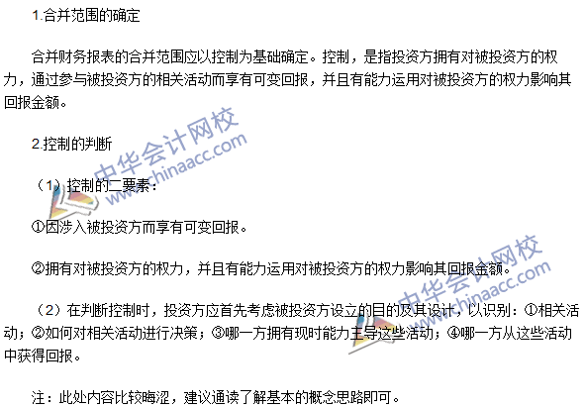

注会《会计》高频考点：长期股权投资与所有者权益的合并处理
本考点属于《会计》第二十六章合并财务报表第四节长期股权投资与所有者权益的合并处理（同一控制下企业合并）和第五节长期股权投资与所有者权益的合并处理（非同一控制下企业合并）的内容。
【内容导航】
1.同一控制下企业合并的合并处理
2.非同一控制下企业合并的合并处理
【考频分析】
考频：★★★★★
复习程度：掌握本考点。
【高频考点】长期股权投资与所有者权益的合并处理
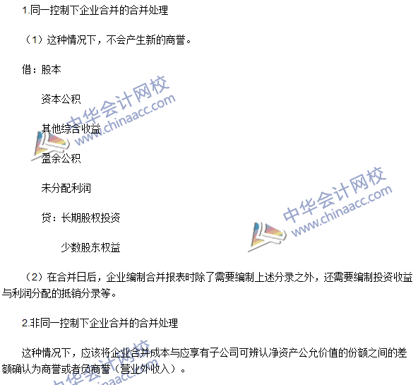
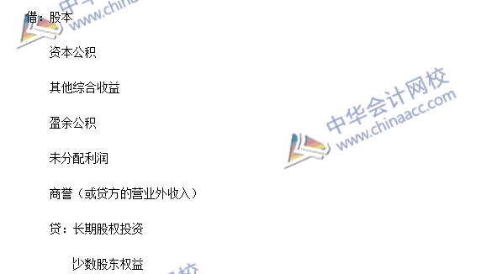

2016年注会《会计》高频考点：内部商品交易的合并处理
本考点属于《会计》第二十六章合并财务报表第六节内部商品交易的合并处理的内容。
【内容导航】
1.交易当期的处理
2.连续编制合并报表的处理
【考频分析】
考频：★★★
复习程度：熟练掌握本考点。
【高频考点】内部商品交易的合并处理
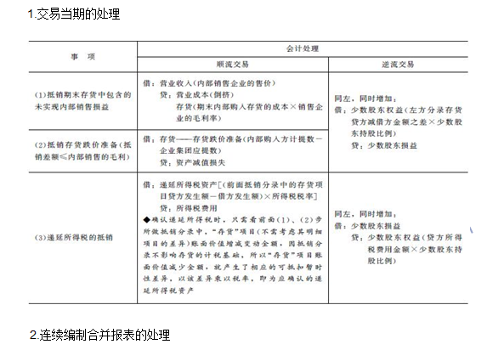
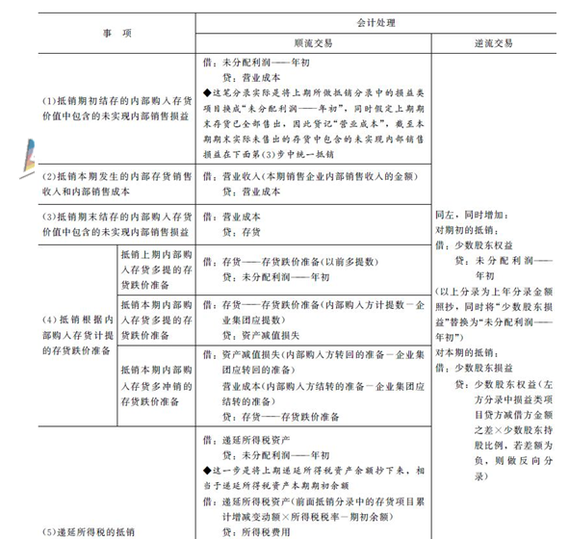

2016年注会《会计》高频考点：内部债权债务的合并处理
本考点属于《会计》第二十六章合并财务报表第七节内部债权债务的合并处理的内容。
【内容导航】
1.应付账款和应收账款的抵销处理
2.持有至到期投资与应付债券的抵销处理
【考频分析】
考频：★★★
复习程度：熟练掌握本考点。
【高频考点】内部债权债务的合并处理
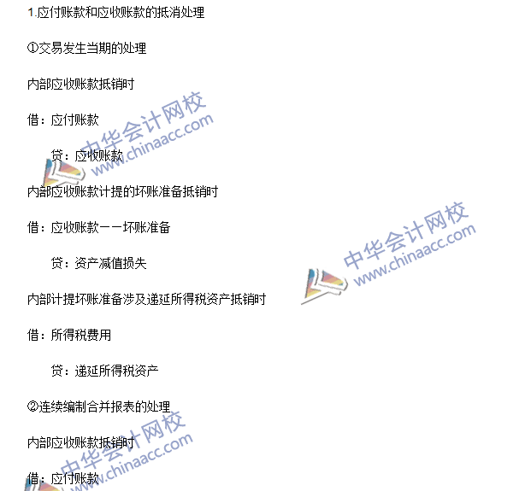
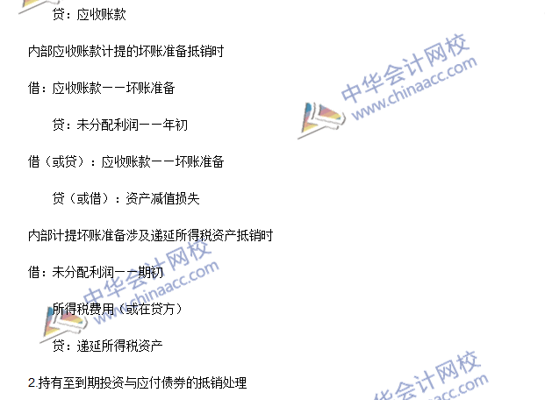
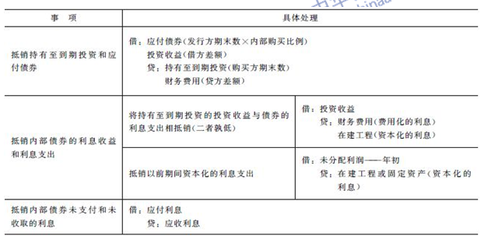

注会《会计》高频考点：内部交易固定资产和无形资产的合并处理
本考点属于《会计》第二十六章合并财务报表第八节内部固定资产交易的合并处理和第九节内部无形资产交易的合并处理的内容。
【内容导航】
1.内部固定资产交易的合并处理
2.内部无形资产交易的合并处理
【考频分析】
考频：★★★
复习程度：掌握本考点。
【高频考点】内部交易固定资产和无形资产的合并处理
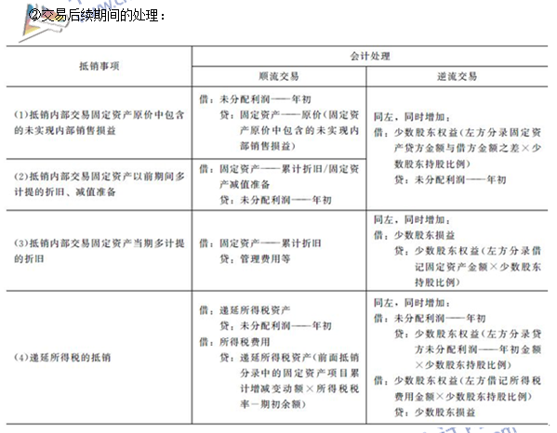
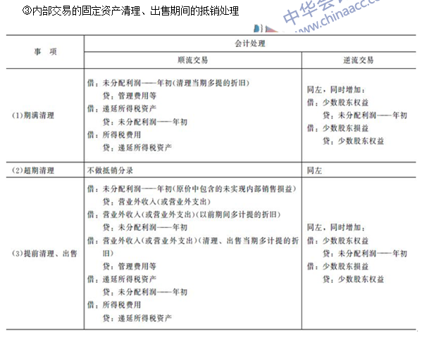

会计高频考点：购买少数股权和处置部分股权不丧失控制权的处理
本考点属于《会计》第二十六章企业合并第十节特殊交易在合并财务报表中的会计处理的内容。
【内容导航】
1.母公司购买子公司少数股权的处理
2.处置对子公司的部分股权不丧失控制权的处理
【考频分析】
考频：★★★
复习程度：熟练掌握本考点。
【高频考点】购买少数股权和处置部分股权不丧失控制权的处理
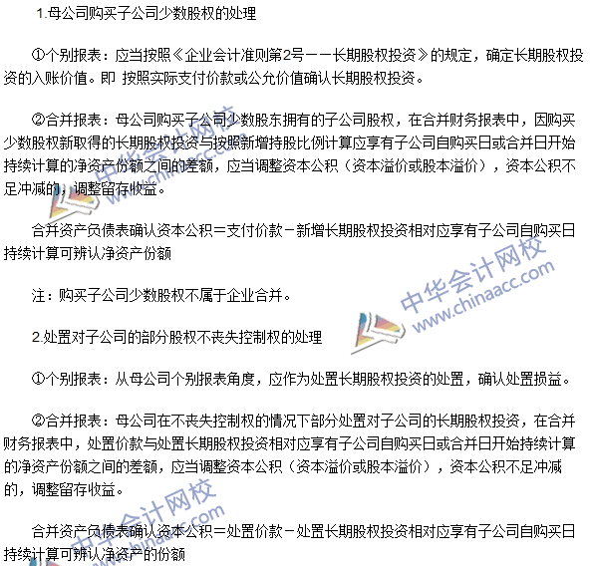

注会《会计》高频考点：处置子公司部分股权丧失控制权的处理
本考点属于《会计》第二十六章企业合并第十节特殊交易在合并财务报表中的会计处理的内容。
【内容导航】
1.一次交易处置子公司
2.多次交易分步处置子公司
【考频分析】
考频：★★★★
复习程度：熟练掌握本考点。
【高频考点】处置子公司部分股权丧失控制权的处理
